目录

一、更新文件存放目录 2

二、配置文件说明 3

三、如何生成project.manifest 4

四、如何使用autoupdate 5

五、部署到外网 5

## 一、更新文件存放目录

解压autoupdate-v1.0.zip压缩包，将autoupdate目录放到华码程序的目录，层级目录要放对，参考如图：

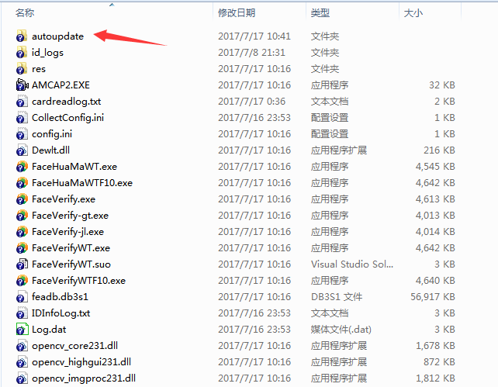

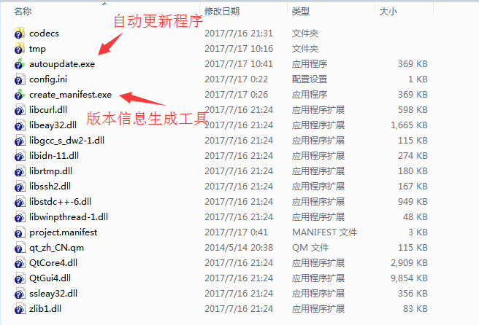

## 二、配置文件说明

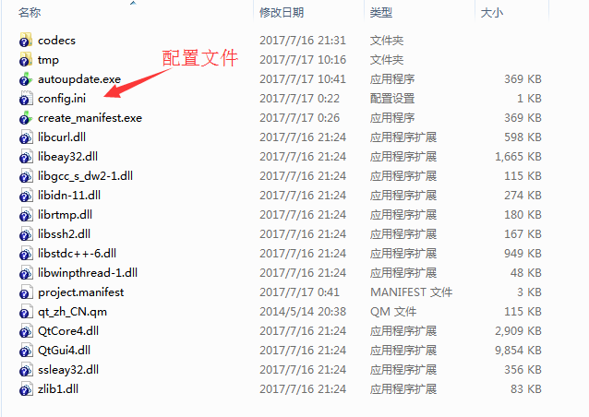

内容如下：

[update]

**update_dir=..**

update_dir表示更新目录，两个点表示上层目录，也可以修改，但目录必须和autoupdate与华码软件的层级关系对应；

**not_update_dirs="id_logs;"**

not_update_dirs表示不更新的目录，因为软件可能产生一些log文件和不重要的文件，这一部分目录无需更新，所以配置一下以便生成的project.manifest不带这一部分信息。目前配置为id_logs，以后可以继续增加不更新的目录，多个目录以分号分隔，用双引号括起来；

**not_update_files="cardreadlog.txt;CollectConfig.ini;IDInfoLog.txt;Log.dat;upload.txt;"**

not_update_files表示不更新的文件，同样是log文件不需要更新，所以要过滤掉，以便project.manifest不带这些信息，以后可以继续增加不更新的文件，多个文件以分号分隔，用双引号括起来；

**update_url=http://127.0.0.1:8080**

update_url表示后台更新地址，需要根据下载地址选择目录，这里举个例子；若下载地址为：

http://127.0.0.1:8080/project.manifest，则update_url配置成：

<http://127.0.0.1:8080>；

若下载地址为：

<http://127.0.0.1:8080/aa/bb/cc/project.manifest>，则update_url配置成：<http://127.0.0.1:8080/aa/bb/cc>；

**app=FaceHuaMaWT.exe**

app表示要更新的程序，若要更新其他程序，只需要将app配置成程序名称；

**update_interval=3600**

update_interval表示更新周期，配置成3600秒，表示自动更新软件1个小时会检查更新，只要将软件最新的project.manifest和软件包内容上传后台，各个酒店的电脑会在1个小时之内进行自动更新，并替换软件并启动。

**重新生成默认配置文件：**

若配置文件给搞坏了，只需将config.ini删除，重启自动更新软件，便会生成一份默认配置文件。

## 三、如何生成project.manifest

Autoupdate目录放到华码程序目录中，然后进入autoupdate双击create_manifest.exe程序，就可以在当前目录生成最新的project.manifest，这个版本信息文件要和文件一起上传服务器，客户端才能检测到更新。

## 四、如何使用autoupdate

有两种方式，根据你们自己选择：

第一：可以让客户手动点击autoupdate.exe进行检查更新并升级；

第二：在FaceHuaMaWT.exe程序启动时启动autoupdate.exe即可。

## 五、部署到外网

将project.manifest和软件包文件部署到外网服务器，要放在同一目录，将下载地址配置到config.ini。

